Si vous avez des difficultés à visualiser cet email, suivez ce lien

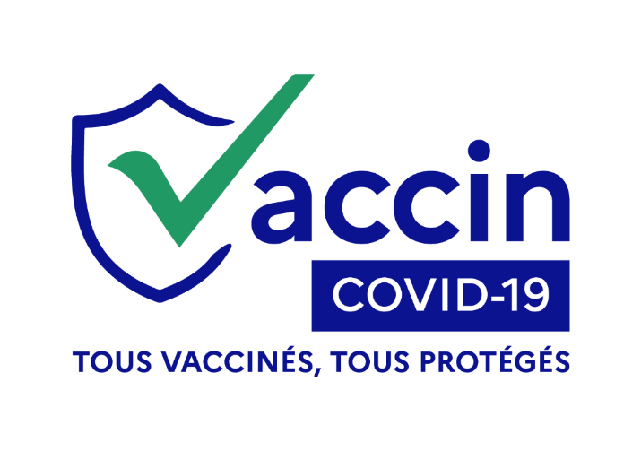
INFORMATION PRESSE
Paris, le 06 décembre 2021

Vaccination contre la Covid en France
Au 06 décembre 2021, 108 816 590 injections ont été réalisées
1. Données de vaccination du jour et cumulées
Depuis le début de la campagne de vaccination en France, 52 115 139 personnes ont reçu au moins une injection
(soit 77,3% de la population totale¹) et 51 032 815 personnes ont désormais un schéma vaccinal complet (soit 75,7% de la population totale).
Depuis le début de la campagne de rappel, au 05 décembre 2021, 10 376 387 personnes ont reçu une dose de rappel.

- Avec l’ouverture de la vaccination aux 12-17 ans, le calcul du taux de vaccination de la population majeure évolue. Le nombre d’injections par classe d’âge n’étantdisponible qu’à J+1, nous communiquerons désormais le taux de vaccination de la population majeure à J-1, de manière hebdomadaire chaque mardi. Le taux de vaccination de la population totale n’est pas impacté, il est toujours donné quotidiennement donné à J-J.
Données Provisoires
Injections des dernières
24
heures
Cumul au mois de décembre
Cumul total

(
depuis le
27/12/2020)
1
ères

injections
23 101
134 545
52 115 139
Doses de rappel
²
105 009
2 175 407
10 376 387
Total injections
539 394
2 953 635
108 816 590
Schémas vaccinaux
complets
51 032 815
- Le nombre d'injections de rappel n'étant disponible qu'à J+1, nous communiquerons désormais les nombres de rappel à J-1 de manière quotidienne.
2. Comment prendre rendez-vous pour se faire vacciner ?
Pour rappel, la prise de rendez-vous est possible :
- Via le site internet www.sante.fr
- Chez un pharmacien, un médecin de ville (médecin généraliste, médecin spécialiste, ou médecin du travail),dans un cabinet infirmier ou chez une sage-femme, en centre de vaccination, chez votre chirurgien-dentiste, dans un laboratoire de biologie médicale.
- Via les dispositifs locaux mis à disposition pour aider à la prise de rendez-vous ;
- En cas de difficulté, via le numéro vert national (0 800 009 110) qui permet d’être redirigé vers le standardtéléphonique d’un centre ou d’obtenir un accompagnement à la prise de rendez-vous.

Ouverture de la campagne de rappel depuis le 1er septembre
Conformément aux différents avis scientifiques rendus depuis le mois d’avril 2021, le président de la République a annoncé, le 11 août 2021, le lancement d’une campagne de rappel de la vaccination anti-Covid-19 dès le mois de septembre 2021 pour certaines populations prioritaires particulièrement vulnérables. Depuis le 27 novembre, la campagne de rappel est désormais ouverte à toutes les personnes éligibles majeures et l’éligibilité au rappel vaccinal est abaissé à 5 mois après le schéma vaccinal complet initial.

Concrètement, les personnes ayant été primo vaccinées selon un schéma à deux doses, recevront leur dose de rappel (ou troisième dose) dès cinq mois après la deuxième dose.

Pour les patients sévèrement immunodéprimés, conformément à l’avis du COSV, l’administration d’une dose de rappel peut être réalisée dans un délai inférieur à 5 mois (mais d’au moins 3 mois), dès lors qu’il est jugé par l’équipe médicale que la quatrième dose permettrait d’améliorer la réponse immunitaire.
Les personnes vaccinées avec Janssen doivent recevoir une injection additionnelle dès 4 semaines après leur vaccination, puis une dose de rappel dès 5 mois après cette dernière.

En cas d'infection survenue après une première injection Janssen :
- moins de 15 jours après : les personnes reçoivent une dose additionnelle dès 4 semaines puis une dose derappel à partir de 5 mois après l'infection.
- plus de 15 jours après : les personnes n'ont pas besoin de recevoir une dose additionnelle et ne reçoivent qu'unedose de rappel à partir de 5 mois après l'infection.
Les personnes ayant eu le Covid-19 avant leur vaccination avec Janssen reçoivent une dose de rappel dès 4 semaines après leur injection.

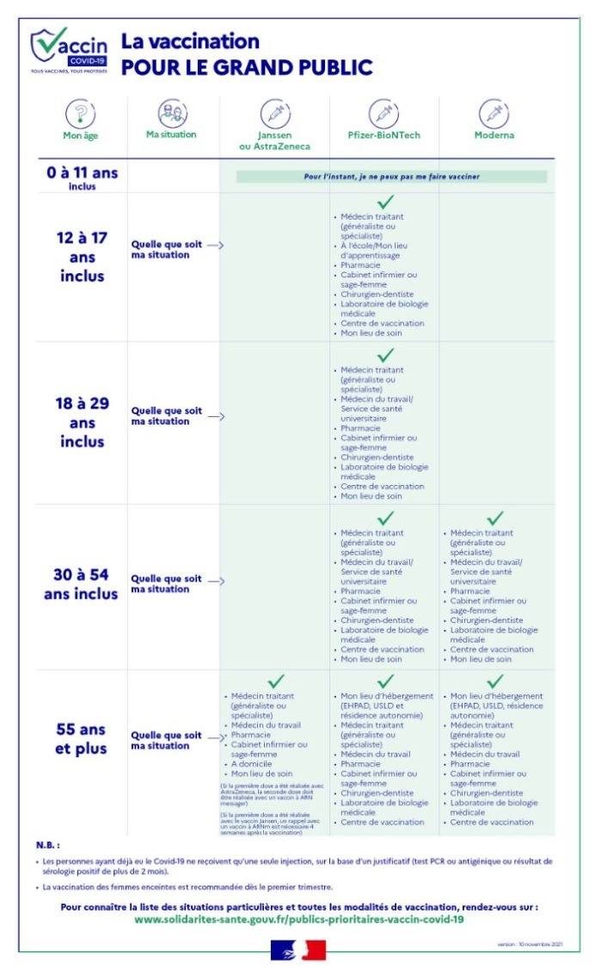
Le rappel doit être fait avec un vaccin à ARN messager (Pfizer ou Moderna) de manière indifférenciée quel que soit le vaccin utilisé pour la primovaccination. Concrètement, Il est ainsi possible de recevoir du Moderna en rappel si l’on a été vacciné avec du Pfizer et inversement.

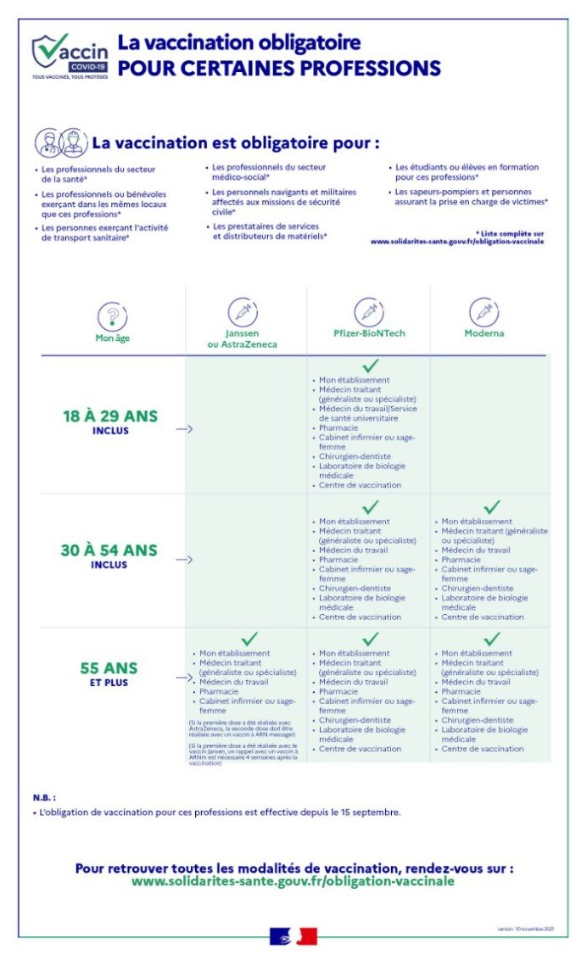
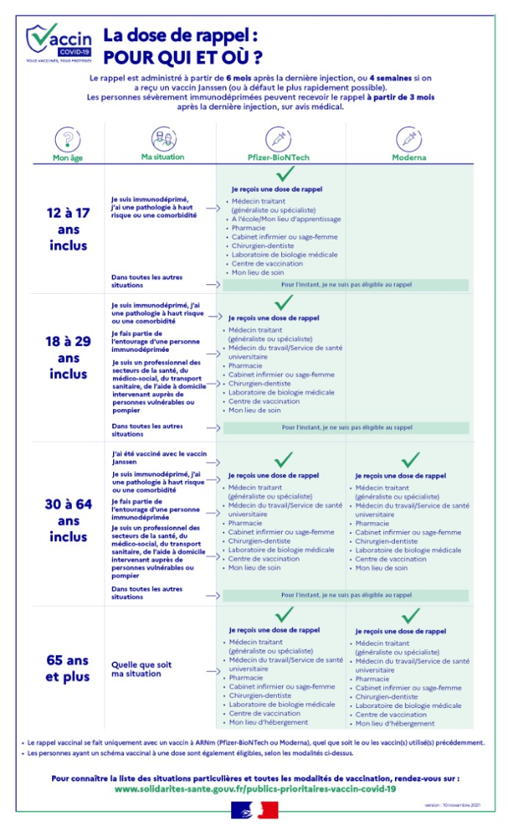
Contact presse : presse-dgs@sante.gouv.fr

Si vous ne souhaitez plus recevoir nos communications, suivez ce lien

Le nombre d'injections de rappel n'étant disponible qu'à J+1, nous communiquerons désormais les nombres de rappel à J-1 de manière quotidienne.

